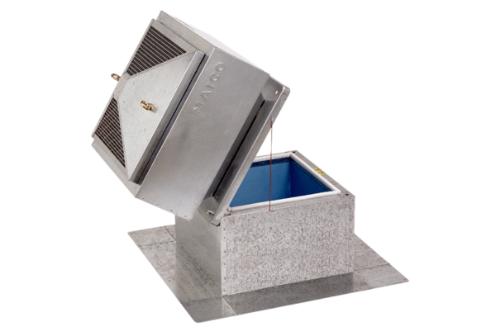Tetőlábazat lapostetőhöz, billenthető SOK 18Csomagolási egység: 1 darabVálaszték: C
Termékszám: 0093.1030Gyártó: MAICO

